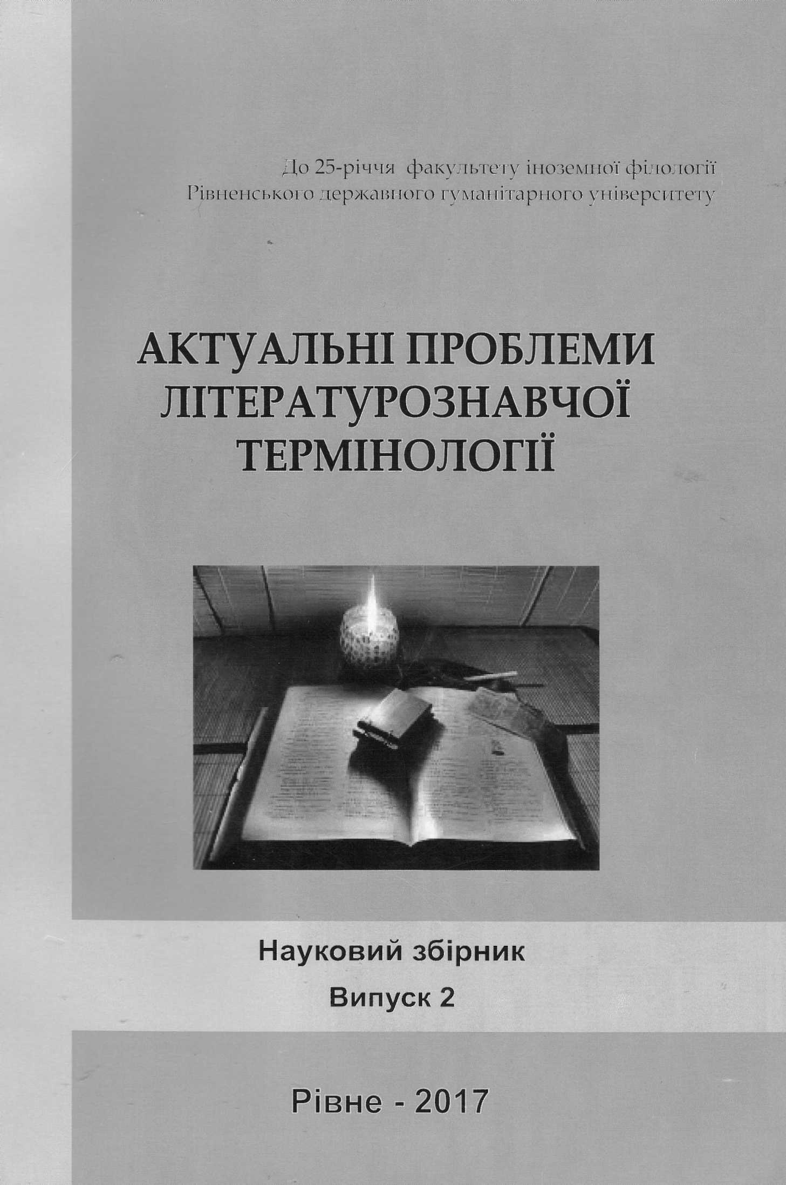

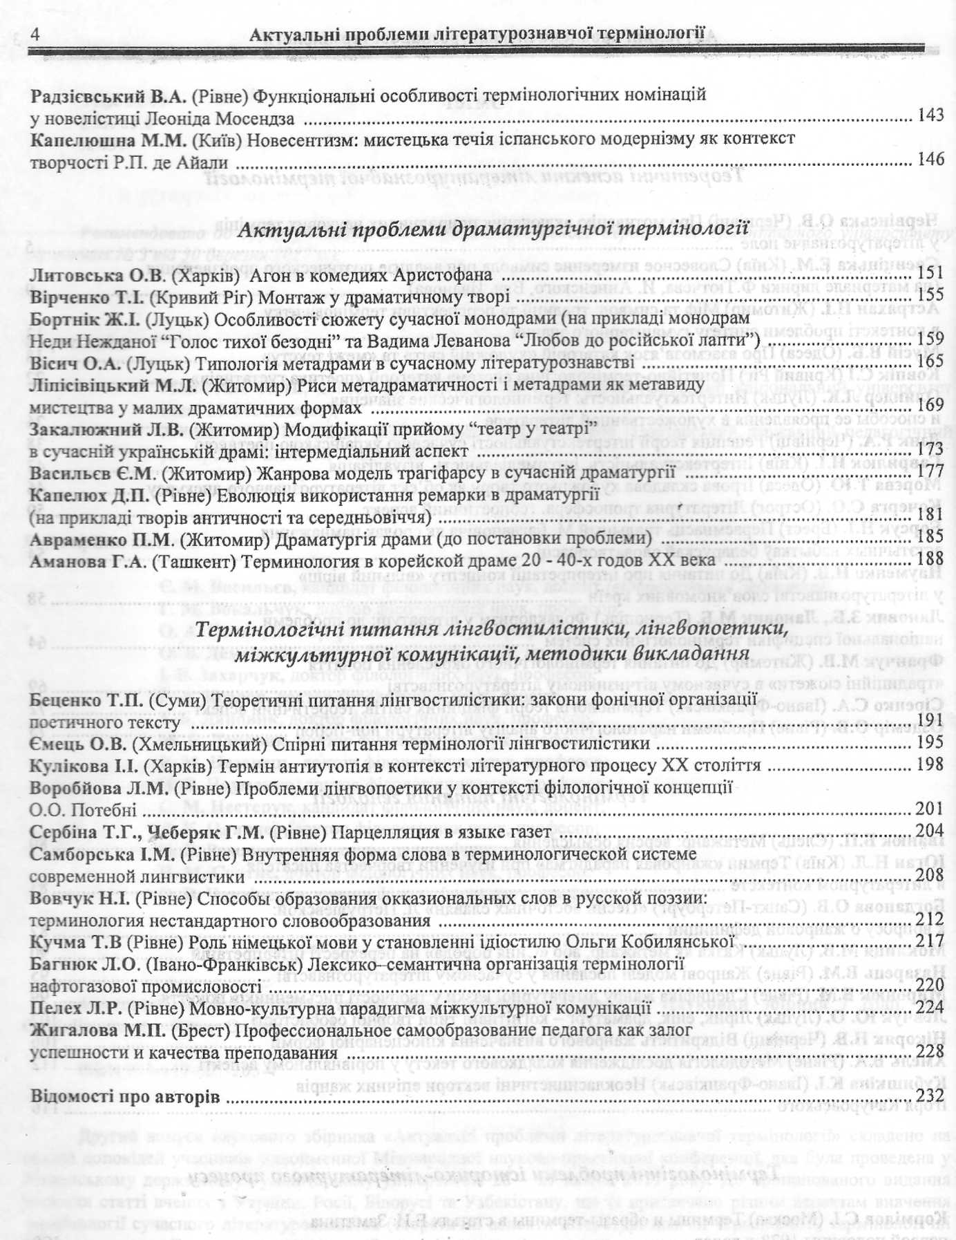
УДК8Г373
Ємець О. В.,
Хмельницький національний університет, Україна
YemetsO. V.,
Khmelnytsky National University, Ukraine

СПІРНІ ПИТАННЯ ТЕРМІНОЛОГІЇ ЛІНГВОСТИЛІСТИКИ

DEBATABLE ISSUES OF TERMINOLOGY IN LINGUOSTYLISTICS

Анотація: У статті розглядаються деякі спірні питання класифікації і термінології у такій галузі стилістики, як стилістична семасіологія. Особлива увага приділяється місцю образного порівняння у системі тропів. Пропонується використовувати загальний термін "компаративні тропи" стосовно метафори і порівняння. Доводиться некоректність терміну "інвертований епітет ".
Ключові слова: семасіологія, компаративні тропи, порівняння, генітивна метафора, інвертований щ епітет.
Resume: The article considers some debatable issues of classification and terminology in such branch c; Stylistics as Stylistic Semasiology. Special attention is paid to the place of simile in the system of tropes. The genera, term "comparative tropes" is suggested in relation to both metaphor and simile. The incorrectness of such term as "inverted epithet" is proved.
Keywords: semasiology, comparative tropes, simile, genitive metaphor, inverted epithet.

Стилістика як лінгвістична наука є водночас класичною і сучасною. Стилістика бере свій початок в античній риториці і поетиці. Звідти пішло багато термінів - метафора, троп, антитеза і т.і., які походять і грецької мови. Більшість термінів розширили своє значення, але базовий смисл значною мірою залишився Разом з тим стилістика, як ніяка інша лінгвістична галузь, дала поштовх розвитку нових напрямків і теорій у середині і кінці XX сторіччя. і
Лінгвістика тексту багато чим зобов'язана стилістиці, зокрема принципами аналізу тексту і мовних засобів. Але найбільший прорив у лінгвістичній науці другої половини XX століття - це теорія концептуально: метафори Джорджа Лакоффа і Марка Джонсона. їх видатна праця "Metaphors We Live By" (1980) розвиває : розширює поняття метафори, концентрує увагу на повсякденному мовленні, на метафоричності людського мислення. Крім того, теорія концептуальної метафори дала поштовх розвитку когнітивної лінгвістики, у тому числі когнітивної стилістики і когнітивної поетики, що значною мірою базуються на принципах і положення:-, традиційної стилістики. Традиційна стилістика, зокрема стилістика художнього тексту, продовжує викликати інтерес науковців. Роботи таких відомих вчених, як Мік Шорт, Пол Сімпсон,.Джеффрі Ліч, Реймонд Гіббз, О. П. Воробйова, Л. І. Бєлєхова збагачують теоретичні і практичні основи стилістики.
Разом з тим, термінологія стилістики, як і класифікація стилістичних засобів, за останні 20 років майже не переглядалися. Невирішеною залишається проблема паронімії - омонімії, незрозумілим є місце парадоксу у системі образних засобів. У нашій роботі ми зосередимо увагу на класифікації та термінології у сфер: стилістичної семасіології, перш за все тропеїки.
Класифікація семасіологічних засобів, тобто тропів, запропонована Ю. М. Скребньовим і деталізована О. М. Мороховським більше 20 років тому, досі сприймається як аксіома і не зазнає особливих змін. Разом з тим, не всі стилістичні засоби у цій класифікації отримали належне місце, а деякі терміни варто уточнити і замінити.
Тому актуальність нашої роботи полягає у необхідності перегляду певних усталених понять і термінів у стилістиці. Метою роботи є визначення місця таких стилістичних засобів, як образне порівняння (англійське simile), алюзія, в образній системі стилістики.
Ю. М. Скребньов у своїй класичній роботі [6] запропонував поділ семасіології на дві галузі -парадигматичну семасіологію та синтагматичну семасіологію. Предметом вивчення парадигматичне, семасіології є фігури заміщення (figures of replacement, або figures of substitution), тобто тропи. Фігурі: заміщення поділяються на дві групи - фігури кількості і фігури якості. Зокрема, до фігур якості віднесе: метонімія, перифраз, синекдоха, метафора, персоніфікація, алюзія, алегорія, антономазія та іронія [6, с. 101-120]. Проте викликає певне заперечення сам термін "фігура". Все ж таки, традиційно, у зарубіжній стилістиці "фігура" асоціюється з синтаксичними засобами. Відомі фахівці зі стилістики української мови, зокрема О. Д Пономарів, також використовує термін "фігури" до синтаксичних засобів, тобто повторів, замовчування, еліпсису і т.і. [5, с. 235-243]. Тому вважаємо за доцільне використовувати стосовно метафори, метонімії, антономазії та інших семасіологічних виразових засобів лише один термін — "тропи". Це дозволить уникну т амбівалентності і плутанини у класифікації. ¹
Незрозумілим є місце порівняння у системі семасіологічних виразових засобів. У класифікації Ю. У. Скребньова та О. М. Мороховського образне порівняння (simile) віднесено до фігур подібності (figures с: identity) разом із синонімами. Досить дивне поєднання. Образне порівняння - це, безумовно, троп. Порівнянні має багато спільного з метафорою у семантиці. Як відомо, С. Ульман характеризував метафору як семантичну універсалію і визначив чотири основні семантичні типи метафори: а) антропоморфна; б) зворотна, зокрема біоморфна і зооморфна; в) синестетична метафора; г) перехід від конкретного до абстрактного [ 9, с. 63-65" Оскільки порівняння, як і метафора, базується на подібності, реальній або уявній, двох або більше об'єктів, т: аналогічна семантика спостерігається і в образних порівняннях. Антропоморфне порівняння, як і метафор; полягає у приписуванні живим та неживим об'єктам природи, артефактам властивостей людей, як і оповіданнях видатного британського письменника Ділана Томаса: Each weed Mr Owen pulled out of the grow.: screamed like a baby ("The Enemies"). Зворотний тип образних порівнянь включає порівняння на зооморфній біоморфній основі. Зооморфні порівняння базуються на переносі назв або властивостей живих істот, а саме тварин, птахів, на людей. Такі порівняння можуть справляти значний прагматичний ефект і часто, мак:і негативне забарвлення: Не was crawling softly along the baseboard like a fly with one wing (R. Chandler, "Farewell My Lovely"). Навпаки, біоморфні порівняння, що мають за основу зіставлення якостей і рис людей з об'єктам! неживої природи (деревами, квітами, зорями і т.і.) відзначаються позитивною спрямованістю. Така образність, виражена метафоричними порівняннями, є дуже характерною для поетичної прози, зокрема казок Оскарі Уайльда та оповідань Кейт Шопен: His lips, also, were like the petals of a red flower [...]( О. Уайльд, "The Star Child"); Can any of them talk to me like the night? (K. Шопен, "The Night Came Showly").
Синестетична образність найчастіше передається за допомогою метафоричних епітетів: cold voice; warn, colors. Такі тропи є стертими метафорами. Проте синестетачні порівняння у сполученні з гіперболічними ті! метафоричними тропами можуть створювати значний естетичний і прагматичний ефект, як у відомій фразі І королеви з трагедії В. Шекспіра "Гамлет": These words like daggers enter in my ears. Тут синестетична образність реалізується через перенесення властивостей одного органів почуттів (слухового - words) на інший, тактильний daggers). Досить вдало і точно передано цей синкретичний троп у перекладі видатного поета Б. Л. Пастернака: І Твои слова, как острия кинжалов, и режут слух. .;•
Цікавий ефект створюють порівняння, які приписують властивості конкретних об'єктів абстрактним \ поняттям. Як і аналогічні за семантикою метафори, такі порівняння мають концептуальну природу. Вони часто І використовуються у прислів'ях, нерідко стають афоризмами, оскільки позначають такі загальнолюдські і поняття, як життя, кохання, щастя, смерть, краса, про що свідчить наступна цитата з романа Сомерсета Моема: Why should you think that beauty, which is the most precious thing in the world, lies like a stone on the beach for the careless passer-by to pick up idly? " ("The Moon and Sixpence").
Наведені приклади свідчать про те, що, на відміну від структурної різниці, семантичні типи метафори і порівняння як універсальні моделі образності співпадають. Зокрема, відомий лінгвіст Джефрі Ліч відзначає, що порівняння і метафора мають властивості, які доповнюють одна одну. Поети часто використовують обидва збрази, створюючи гібридне порівняння, в якому порівняння та метафори сполучаються" [цит.по 10, с. 12-13].
Друга риса подібності метафори та порівняння полягає у тому, що обидва тропи мають здатність до эозгортання. Завдяки цьому американський лінгвіст Е. Гоутлі кваліфікує розгорнуті порівняння як -метафоризуючі порівняння" (rnetaphorizing similes), тому що у таких порівняльних конструкціях, як Не was fitted to survive in the modern world as a tape worm in the intestine синтаксичний паралелізм підкреслює метафоричний семантичний паралелізм [8, с. 185].
У цілому нам здається доцільною точка зору С.Ф. Гончаренко, який відносить образне порівняння і метафору до єдиної групи - до компаративних тропів [2]. Відповідно, можна узагальнити і термінологію. Так само, основними семантичними типами компаративних тропів слід вважати: а) антропоморфні; б) біоморфні; в) зооморфні; г) синестетичні; д) тропи, що базуються на переході від конкретного до абстрактного. Ці терміни як частина класифікації можуть бути доповнені іншими типами (кулінарні, географічні тропи), проте вони не є настільки універсальними. Разом з тим дослідження термінів цієї частини семасіологігможе бути продовжено.
Ще один термін, який викликає заперечення - це так званий інвертований епітет. Українській мові така структура епітету невластива, тому ми будемо розглядати цей виразовий засіб на матеріалі англійської мови. І. В. Арнольд характеризує такі структури, як an angel of a girl, a doll of a wife, a jewel of a film як "емфатичні структури з інвертованим епітетом", оскільки центром епітету є не ядерне, тобто перше слово словосполучення, а те, що є його формальним означенням [1, с. 135-136]. Можна погодитися з тим, що означення є метафоричним. Проте запропонована трансформація інвертованого епітету a doll of a wife —* the wife is like a doll та the wife is a doll свідчить, що подібний виразовий засіб належить до компаративних тропів.
Подібна структура визначається як інвертований епітет (inverted epithet) у більшості вітчизняних підручників зі стилістики англійської мови, зокрема у новому посібнику О. Ю. Дубенко [3, с. 22]. Разом з тим аналогічний термін фактично не вживається у роботах британських і американських стилістів. Структура виразового засобу співпадає зі структурою генітивної метафори, як стертої leg of a table, face of a clock, так і авторської, оригінальної a feast of colour (С. Моем), the meadow of his waistcoat (Д. Томас). Так званий інвертований епітет значною мірою є стертою метафорою, образна основа в ньому частково нейтралізується, а на перший план виходить оціночна, емоційна характеристика. Крім того, в англійській мові епітети можуть бути простими або фразовими, але в основному з точки зору синтаксису вони функціонують як образне означення. Таким чином, вважаємо вищеназваний термін некоректним і пропонуємо вважати подібну структуру різновидом генітивної метафори.
Роль і місце алюзії у системі стилістичних виразових засобів також не зовсім чітко визначено. Ю. М. Скребньов відносить алюзію до тропів якості, характеризуючи її як особливий різновид метафори (a special variety of metaphor) [6, с. 115]. З цим не можна повністю погодитись, оскільки алюзія може бути компонентом порівняння, епітету, антономазії: Не is the Napoleon of crime (А. Конан Дойль); Ukraine's Joanne of Arc (заголовок статті у журналі "Newsweek" про екс-премєра України Ю.В.Тимошенко); This magazine has a Herculean task. Безумовно, коли використовуються алюзивні імена чи назви, то можна говорити про метафоричний перенос за подібністю. Проте, чи може один троп бути основою інших тропів, як у наведених прикладах? Вважаю логічним, услід за російським науковцем Н. О. Фатєєвою, характеризувати такі образні засоби як "інтертекстуальні тропи" [7, с. 35-36], [10, с. 43-44]. Такі образні засоби можуть включати два семантичні компоненти, мати полісемантичний характер.
У цілому, перспективи подальших досліджень ми бачимо у виявленні значення такого усталеного терміну, як персоніфікація, у місці таких засобів, як літота і парадокс у системі стилістичних засобів. Такі дослідження допоможуть не лише краще структурувати поняття і терміни стилістичної семасіології, але й сприяти розвитку нових галузей стилістики, зокрема когнітивної стилістики і прагмастилістики.

Література
1. Арнольд И. В. Стилистика. Современный английский язык/И. В. Арнольд. - М.: Флинта: Наука, 2004.
384 с.
2. Гончаренко С. Ф. Стилистический анализ испанского стихотворного текста / С. Ф., Гончаренко. - М Высшая школа, 1988. - 192 с.
3. Дубенко О. Ю. Порівняльна стилістика англійської та української мов / О. Ю. Дубенко. - Вінниця НОВА КНИГА, 2011. - 328 с.
4. Кочан І. М. Лінгвістичний аналіз тексту /1. М. Кочан. - К: Знання, 2008. - 423 с.
5. Пономарів О.Д. Стилістика сучасної української мови / О. Д. Пономарів. - К.: Либідь, 1992. - 248 с.
6. .Скребнев Ю. М. Основы стилистики английского языка / Ю. М. Скребнев. - М: ООО "Изд-во Астрель". 2003. 221 с. (на англ. яз.) <
7. Фатеева Н. А. Контрапункт интертекстуальности, или Интертекст в мире текстов / Н. А. Фатеева. - М.: М Агар, 2000.-280 с.
8. Goatly A. The Language of Metaphors'/ A. Goatly. * L. - N.Y.: Routledge, 1997. - 160 p.
9. Ullmann S. Semantics. An Introduction to the Science of Meaning. - Oxford: Basil BlackwelL 1962. - 278 p.
10. Yemets A, Investigating Poeticalness of prose / A. Yemets. - Saarbrucken: LAP Lambert Academic Publishing. 2012. - 70 p.

References
1. Arnold I. V. Stilistika. Sovremennyi angliyskiy yazyk /1. V. Arnold, - M.: Flinta: Nauka, 2004. - 384 s.
2. Goncharenko S. F. Stilisticheckiy analiz ispanskogo stikhotvornogo teksta / S. F. Goncharenko. - M.: Vyshay; shkola, 1988. - 192 s.
3. Dybenko O. Yu. Porivnyalna stylistyka angliyskoyi ta ukrainskoyi mov / O. Yu. Dybenko. - Vinnytsia: NOVA KNYHA, 2011.-328 s.
4. Kochan I. M. Linguistychnyi analiz tekstu /1. M. Kochan. - K.: Znannya, 2008. - 423 s.
5. Ponomariv O. D. Stylistyka suchasnoyi ukrainskoyi movy / O. D. Ponomariv. - K.: Lybid, 1992.-248 s.
6. Screbnev Y. M. Osnovy stilistiki angliyskogo yazyka / Y. M. Screbnew. - M.: ООО "Izd-vo Astrel", 2003. -221 s (na angl. yaz.)
7. Fateyeva N. A. Contrapunkt intertextualnosti, ili Intertext v mire testov /N. A. Fateyeva. - M.: Agar, 2000. - 280 s.
8. Goatly A. The Language of Metaphors / A. Goatly. - L. - N.Y.: Routledge, 1997. - 160 p.
9. Ullmann S. Semantics. An Introduction to the Science of Meaning. - Oxford: Basil Blackwell, 1962. - 278 p.
10. Yemets A. Investigating Poeticalness of prose / A. Yemets. - Saarbrucken: LAP Lambert Academic Publishing. 2012.-70 p.

